Prolaziti tamo, gdje su prolazile generacije ljudi kroz 1700 godina, od malena do starosti, bilo mi je čast. Sad je moj red šetati njihovim stopama.
Anđela Čokolić, 3.a
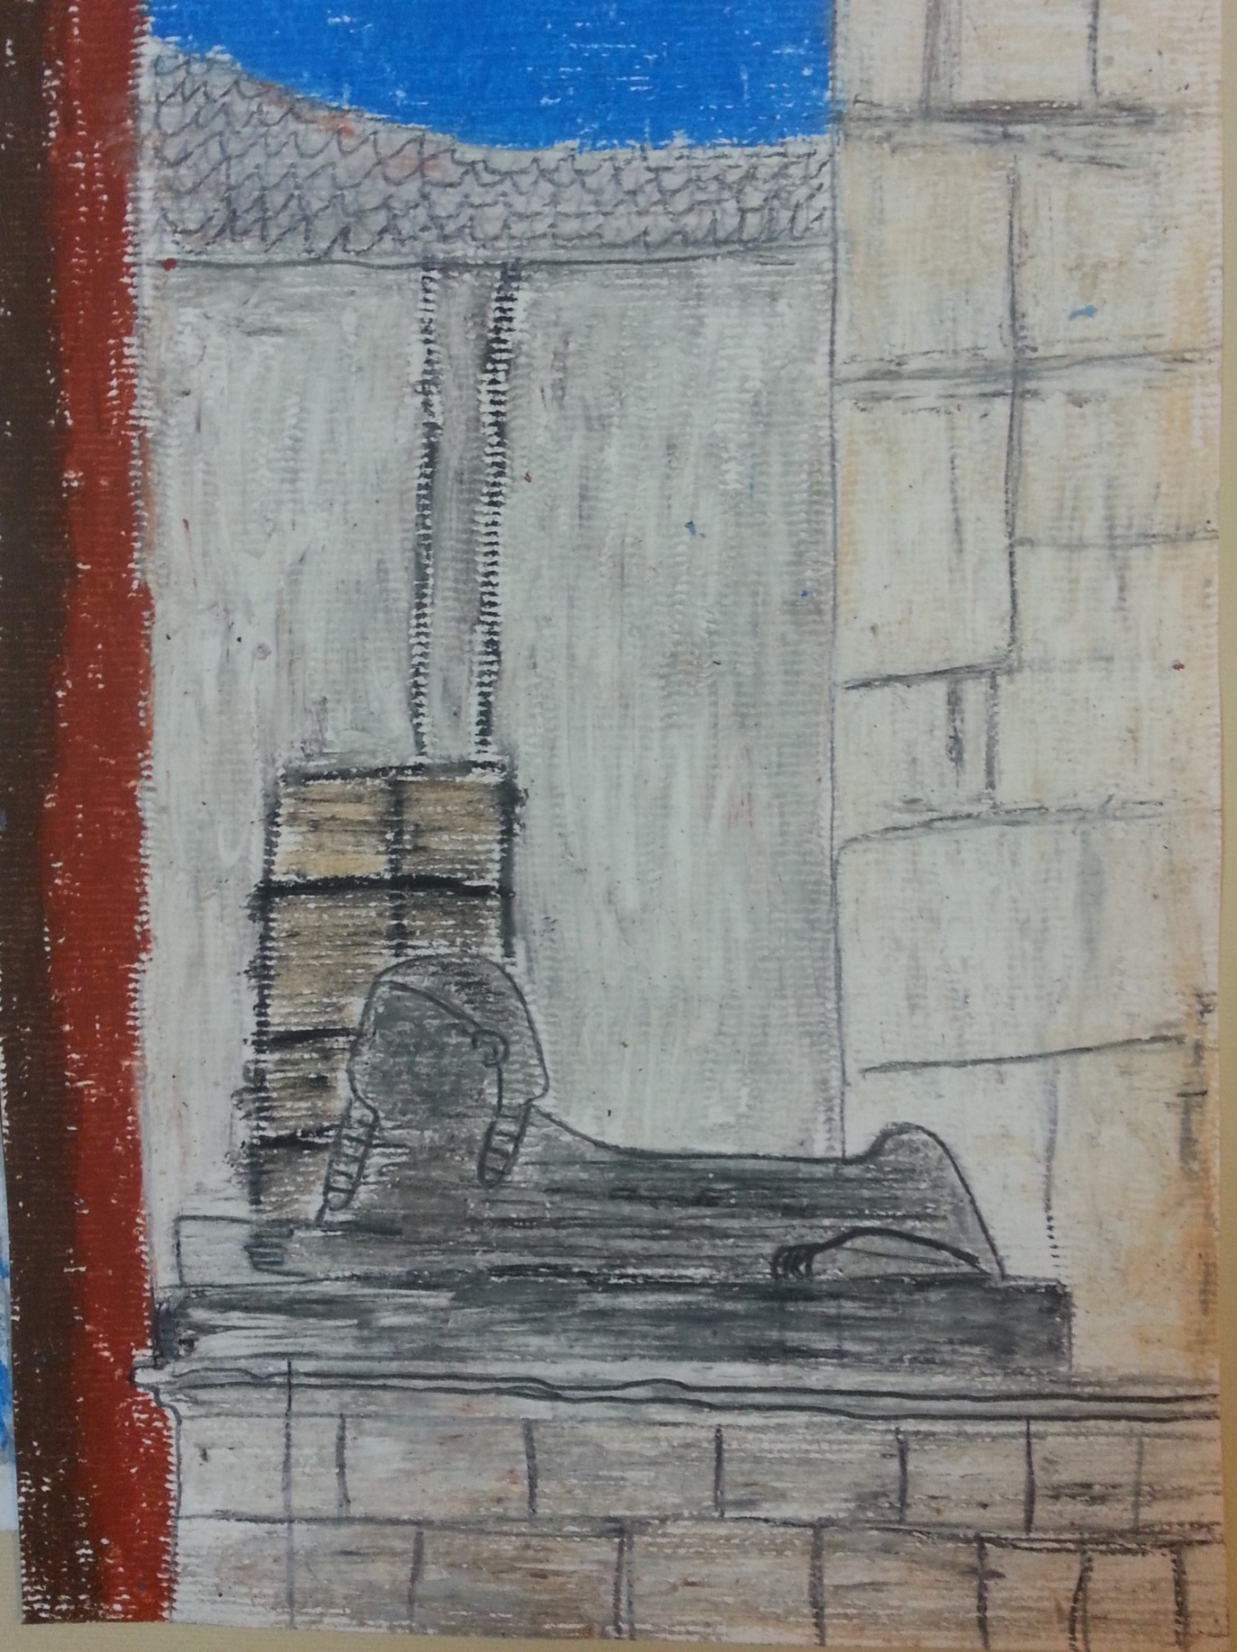
Ema Smodlaka, 3.b
Prolazeći kroz Zlatna vrata pomislila sam da će se pojaviti stražari i sam Dioklecijan s cijelom pratnjom, uz pozdrave: „Ave! Ave!“
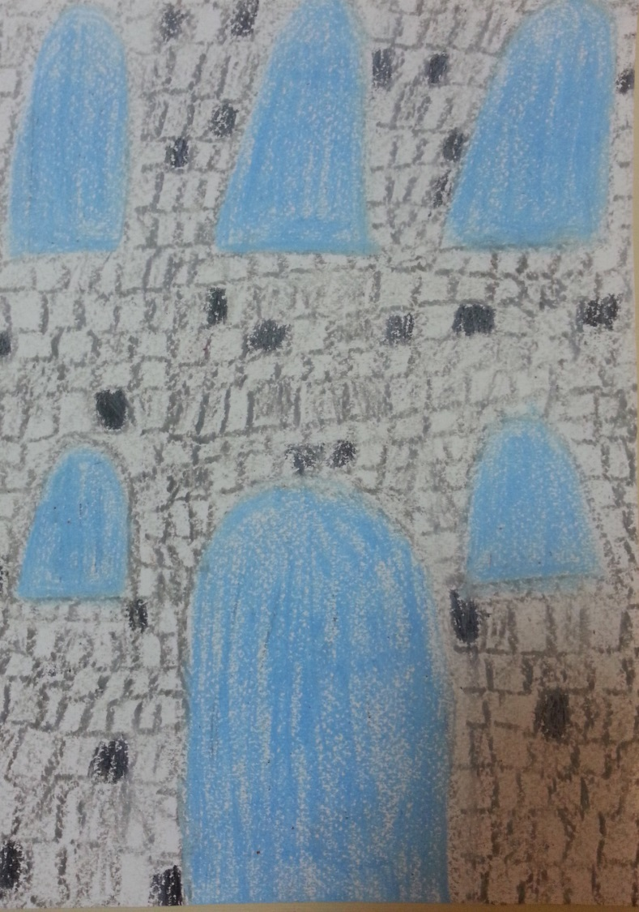
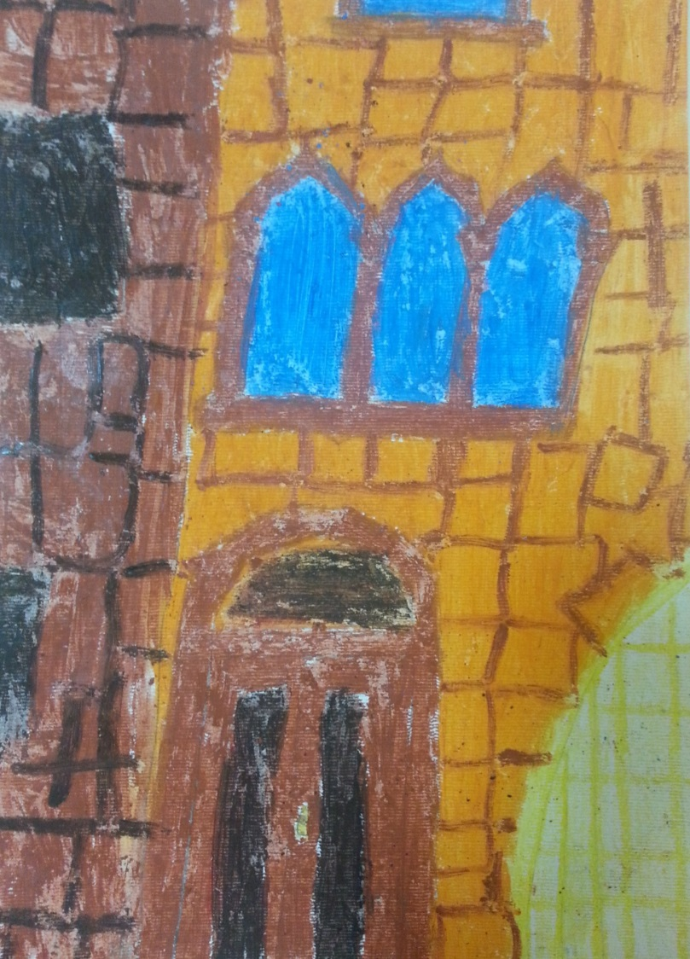
Lucija Kundid, 3.a
Barbara Milenković, 3.a

Graditelji palače bili su jako mudri. Sva njihova vrata su bila dupla. Nepoželjni gosti ne bi uspjeli ući u palaču.
Maša Pešo, 3.a
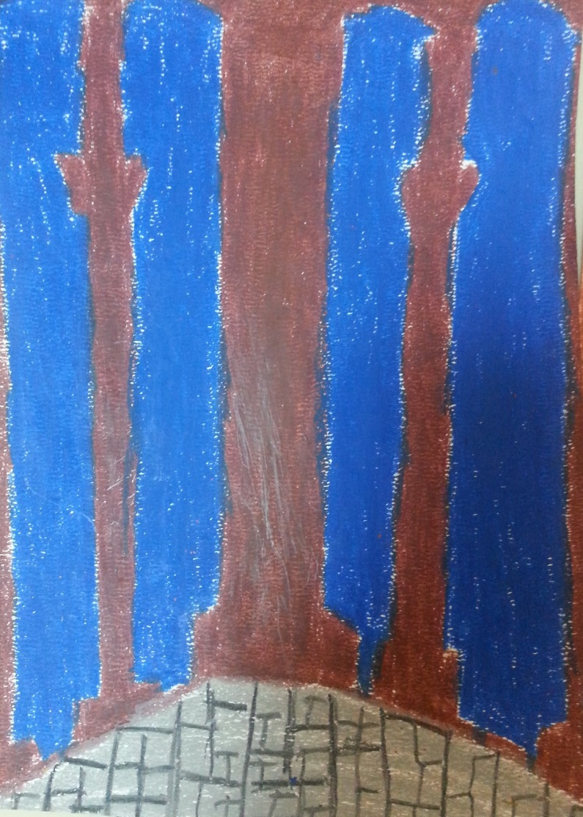
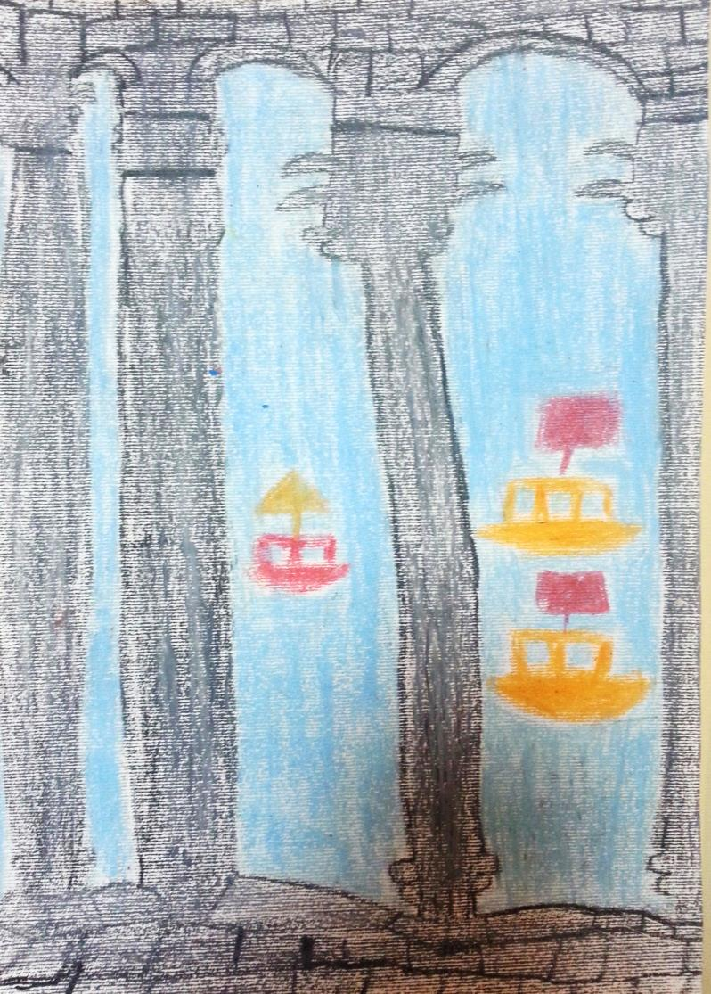
Mihaela Nosić, 3.b
Paula Ujdur, 3.b

Prolazeći Dioklecijanovom palačom osjećam se energično i kao Dioklecijanova kći Valerija. Jako volim šetnicu Dioklecijana. Provirila sam kroz njezine prozore gledajući more i otoke.
Mija Majstrović, 3.b

Razmišljala sam kako su graditelji uspjeli slagati kamen na kamen bez žbuke i sagraditi carsku palaču.
Paula Ujdur, 3.b
Pitam se je li Dioklecijan bio debeo. Bi li mogao proći kroz ulicu Pusti me proć.
Marko Čevra, 3.b

Uvijek kada prolazim Dioklecijanovom palačom drago mi je što nisam živjela u prošlosti jer ne bih htjela klečati pred Dioklecijanom.
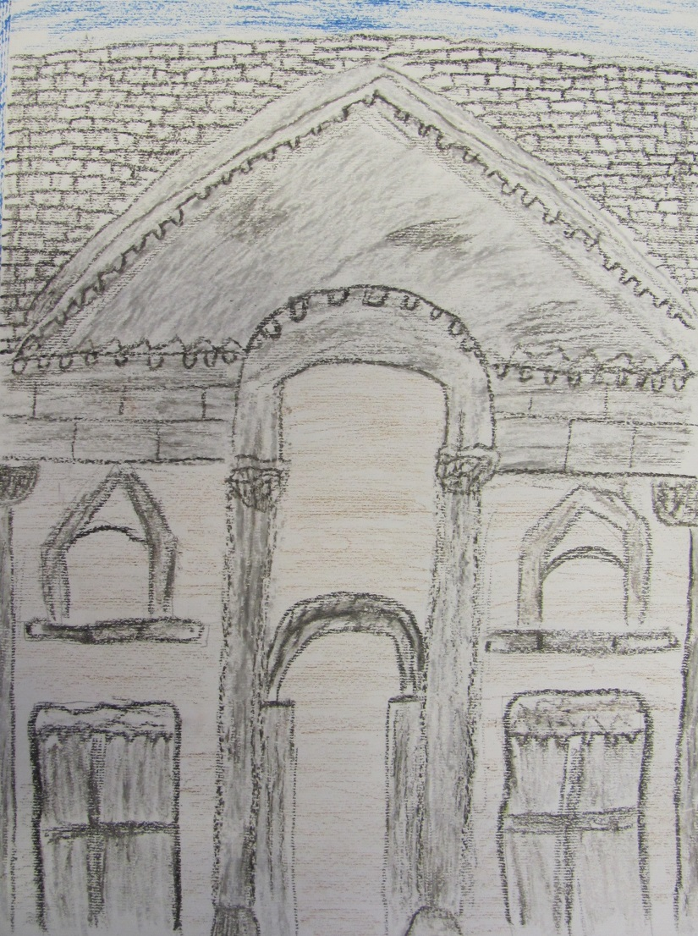
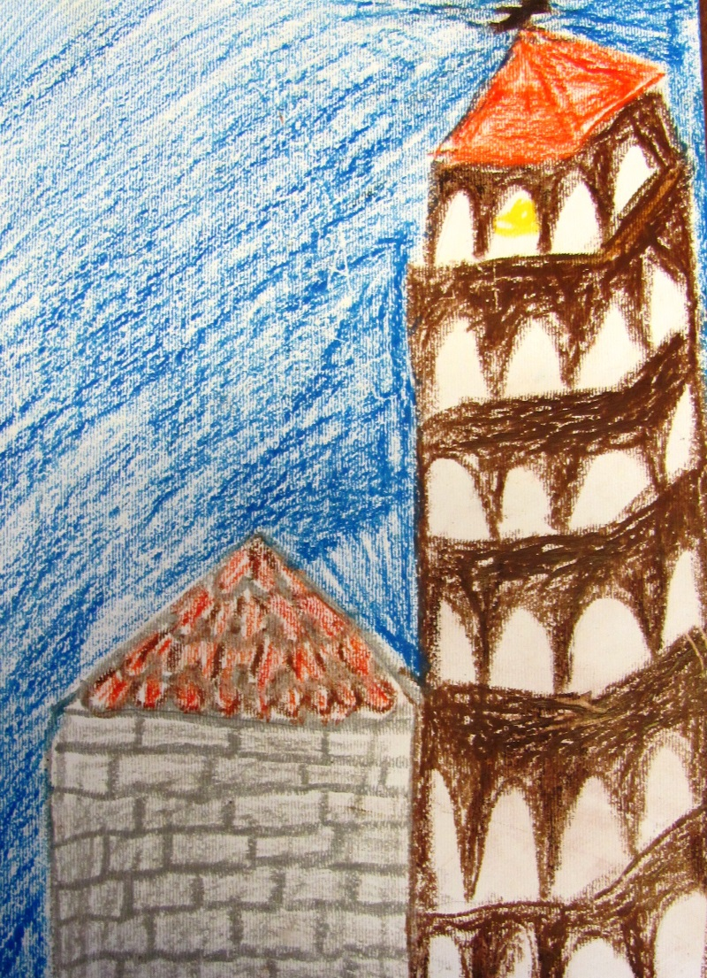
Maja Roje, 3.b
Anđela Čokolić, 3.a
Klara Pivčević, 3.a
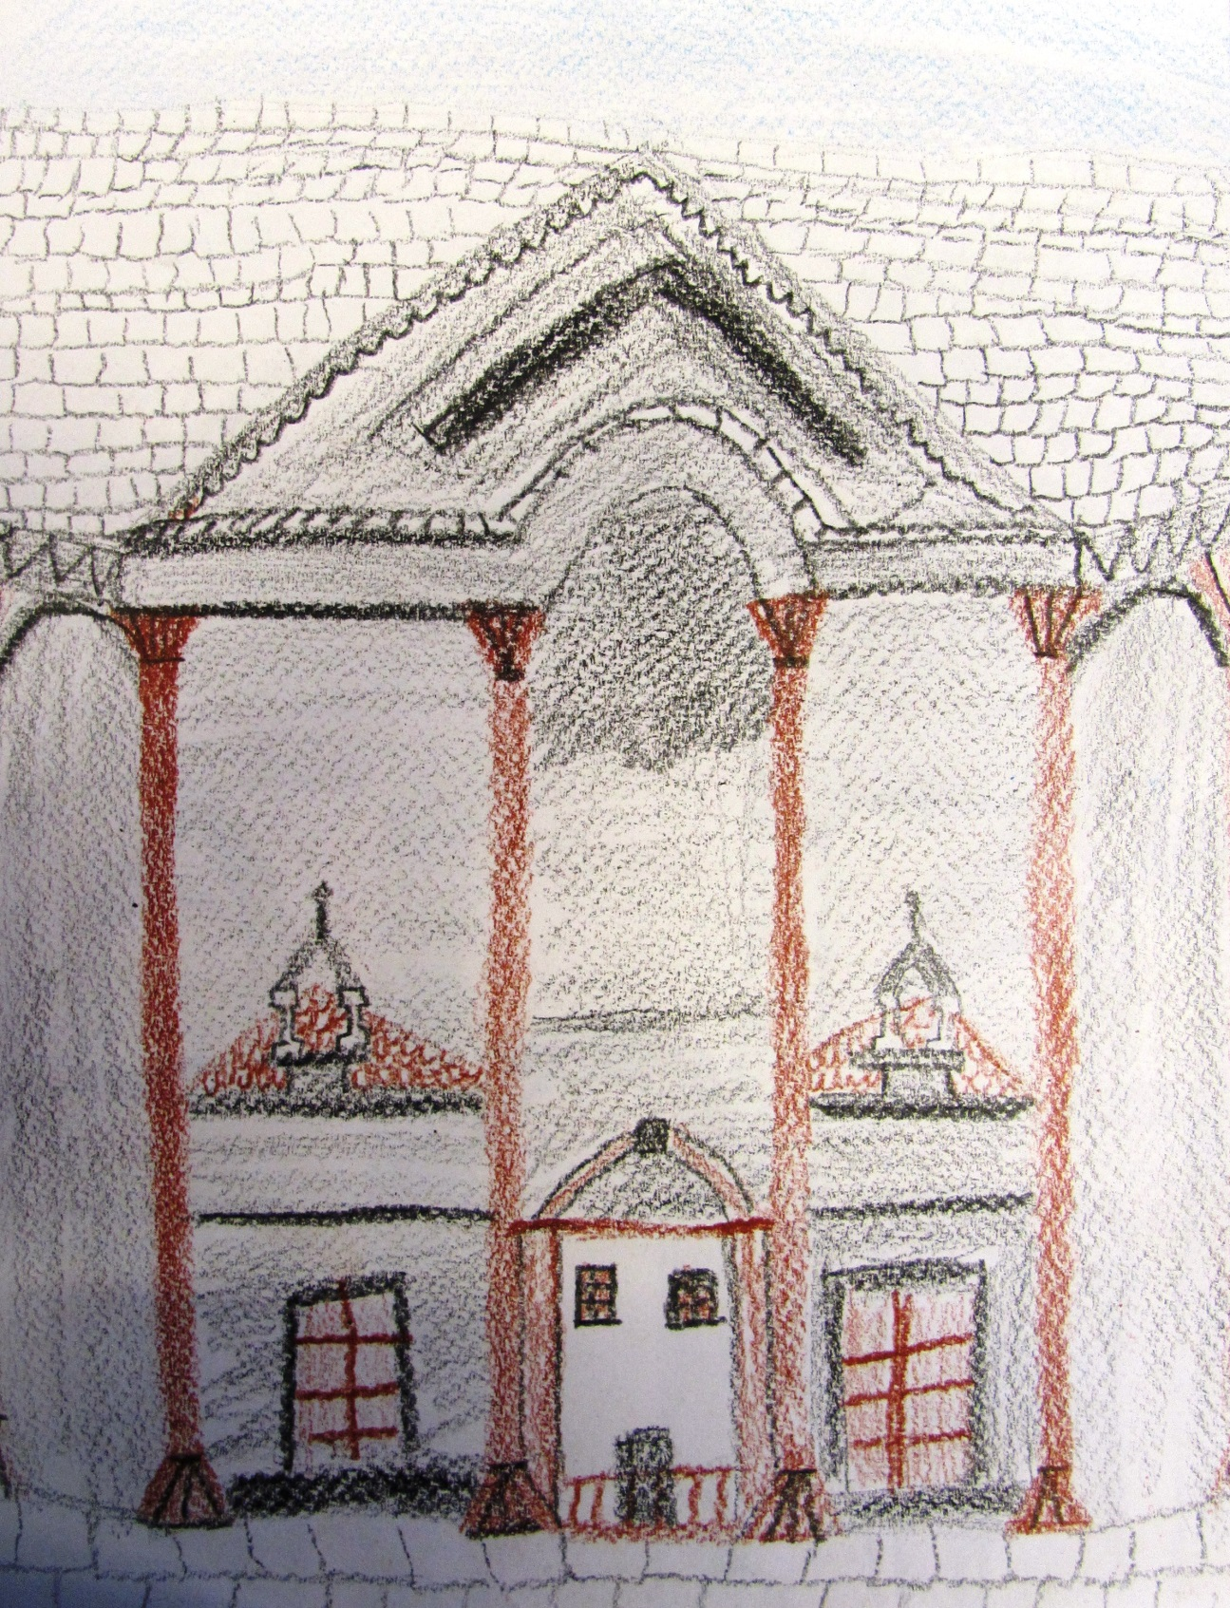
Mari Ilijašević, 3.a
Zamišljala sam kako su se ljudi oblačili i koliko je ljudi šetalo po ovim klizavim pločastim ulicama. Mia Babić, 3.b

